ПРОФСОЮЗ РАБОТНИКОВ НАРОДНОГО ОБРАЗОВАНИЯ И НАУКИ РОССИЙСКОЙ ФЕДЕРАЦИИ

Улётовская районная организация_____________
674050 с.Улёты. ул.Кирова 68 «а» тел.(30238)54-3-79, 53-2-43;

Пленум райкома Профсоюза поставил новые задачи
29 марта Улетовский райком Профсоюза провел плановое заседание пленума районной организации Профсоюза работников народного образования и науки Российской Федерации. Главный вопрос повестки - «Итоги работы районной организации в Год профсоюзного PR-движения». С публичным отчетом и информацией на пленуме выступила председатель райкома Пахомова Ирина Михайловна. Подведение итогов года и текущие вопросы, без решения которых невозможно движение вперед - это анализ и утверждение отчетов по численности, коллективно-договорному урегулированию, созданию здоровых и безопасных условий труда для работников и правозащитной работе. Президиум утвердил штатное расписание с учетом новых изменений МРОТ, смету и план работы на 2018 год. Не обошли члены Президиума и вопрос об организационно - финансовом укреплении организации. Отмечено, что райком профсоюза за предыдущий год достиг определенных успехов, повысилась информированность членов профсоюза. Были приняты меры по овладению членами организации правовыми и организационно- уставными знаниями.
Определены задачи на предстоящий год:
- В целях информирования профсоюзных организаций и членов Профсоюза о деятельности выборных профсоюзных органов, обеспечения действенной обратной связи шире использовать обмен информацией в социальных сетях;
- овладевать современными электронными технологиями, чтобы о делах, успехах Профсоюза знали многие.
Отмечена положительная работа ряда первичных профсоюзных организаций, председатели которых были награждены грамотами райкома Профсоюза, Благодарственными письмами и денежными премиями.

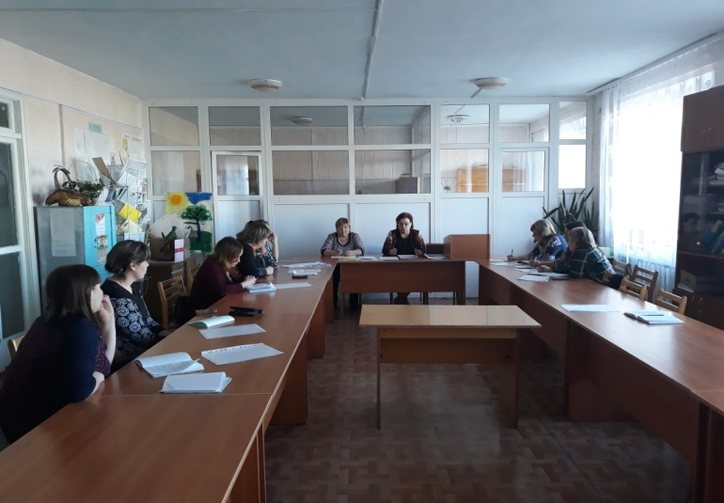

Ирина Пахомова, председатель райкома профсоюза работников
образования Улётовского района

